2018年汕尾市八年级地理压轴试题【word版含答案】
由于版式的问题，试题可能会出现乱码的现象，为了方便您的阅读请点击全屏查看
一．2018年汕尾市八年级地理压轴试题单项选择题（本大题共20小题，每小题1.5分，共计30分．）
1．俗话说“一方水土养一方人”．下列自然景观和人文活动与我国秦岭﹣淮河以北地区相符的是（ ）
A．民居屋顶坡度大，墙体高
B．多水田，以种植水稻为主
C．水运仍然是人们常用的一种交通运输方式
D．耕地以旱地为主，农作物熟制为一年一熟或两年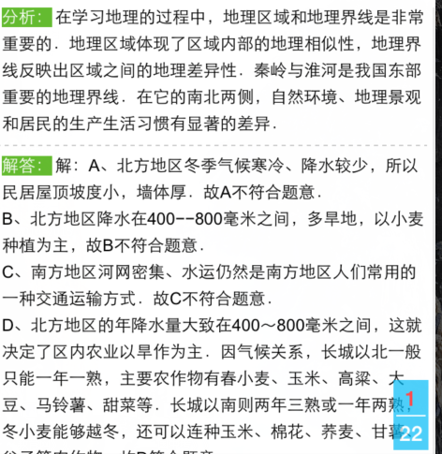三熟

2．《晏子春秋》中说“橘生淮南则为橘，生于淮北则为枳”，造成这一差异的主要因素是（ ）
A．市场因素 B．土壤因素 C．地形因素 D．气候因素
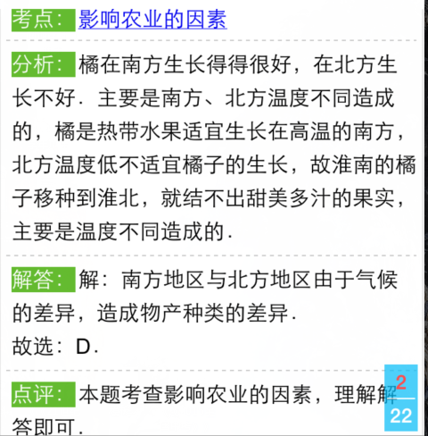
3．下列地形区不是位于北方地区的是（ ）
A．东北平原 B．华北平原 C．黄土高原 D．内蒙古高原
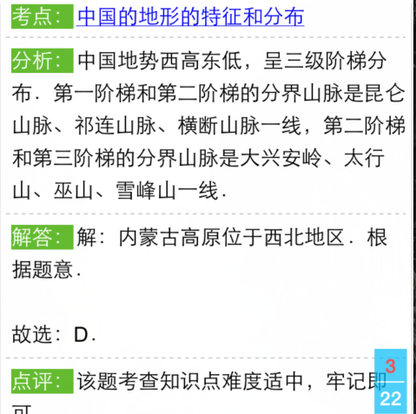
4．2018年汕尾市八年级地理压轴试题北方地区濒临的海洋有（ ）
①渤海 ②黄海 ③东海 ④南海
A．①② B．①③ C．②③ D．①④
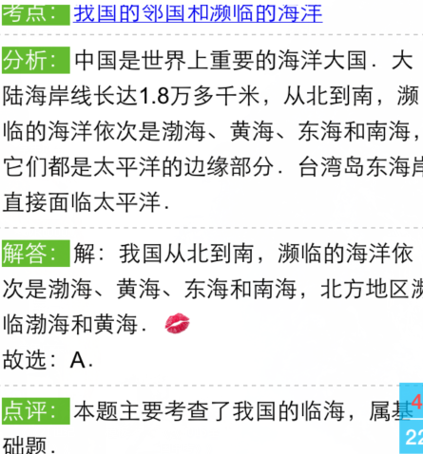
5．以“黑土地”著称的平原是（ ）
A．华北平原 B．东北平原 C．成都平原 D．河套平原
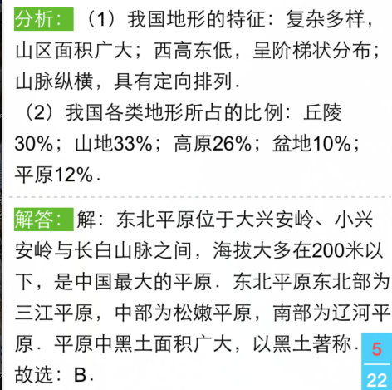
6． “大漠孤烟直，长河落日圆”描述的地区位于（ ）
A．北方地区 B．南方地区 C．西北地区 D．青藏地区
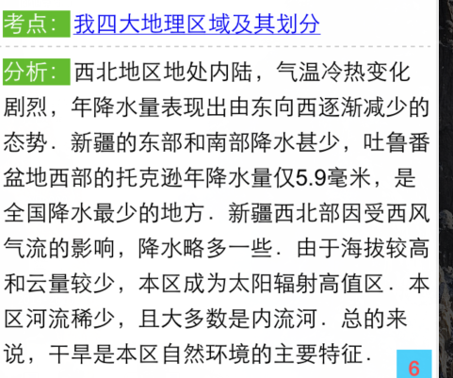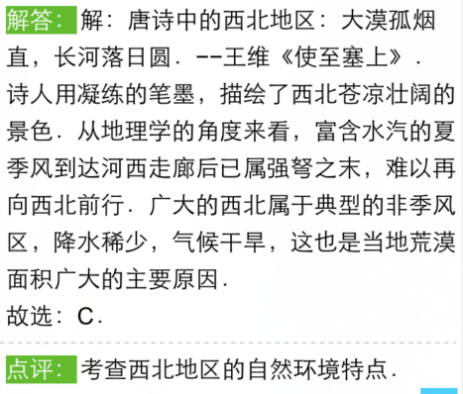
7．西北地区各地自然条件的共同特点是（ ）
A．地形以高原为主 B．干旱为本区主要特点
C．植被均为荒漠 D．河流均属内陆河
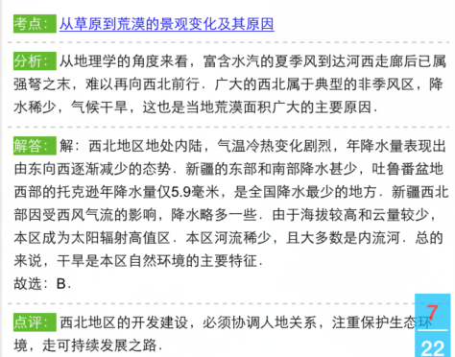
8．西北地区的地表植被，自东向西，大体为（ ）
A．荒漠→荒漠草原→草原 B．荒漠→草原→荒漠
C．草原→荒漠→草原 D．草原→荒漠草原→荒漠
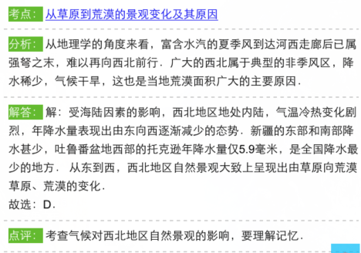
9．青藏地区适宜种植的农作物有（ ）
A．青稞、油菜、长绒棉 B．葡萄、哈密瓜、荔枝
C．玉米、大豆、高粱 D．青稞、小麦、豌豆
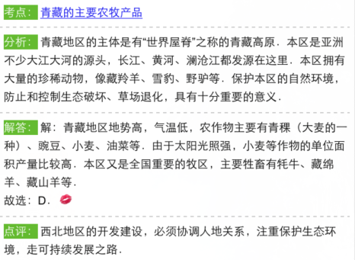
10．我国最大的城市群是（ ）
A．长江三角洲城市群 B．珠江三角洲城市群
C．黄河三角洲城市群 D．辽中南地区城市群
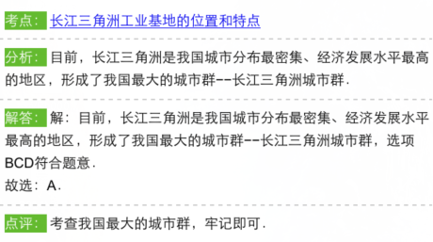
11．图中字母表示黄土高原的是（ ）
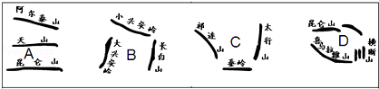
A．A B．B C．C D．D
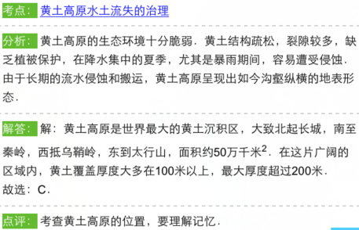
12．长江三角洲是一个（ ）区域．
A．经济 B．行政 C．文化 D．直辖市
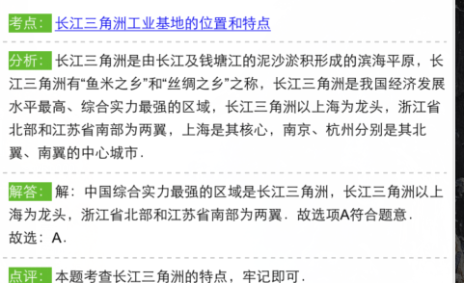
13．青藏高原上有我国最大的湖泊（ ）
A．青海湖 B．鄱阳湖 C．洞庭湖 D．太湖
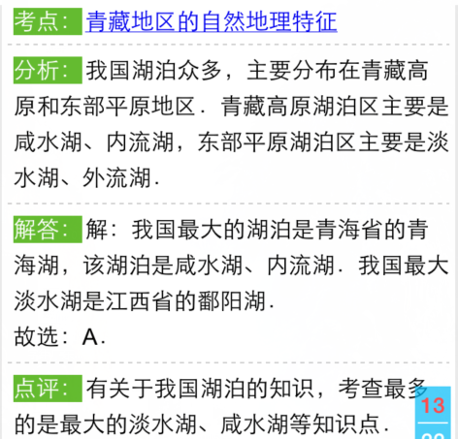
14．在湖北武汉注入长江的支流是（ ）
A．嘉陵江 B．汉江 C．湘江 D．赣江
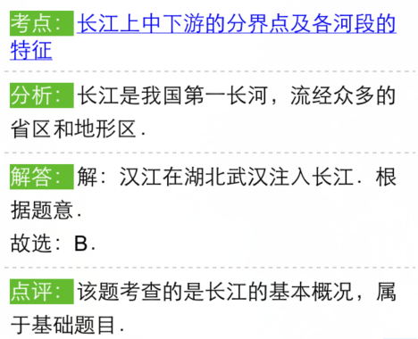
15．四川西部属于哪个地区（ ）
A．北方地区 B．南方地区 C．西北地区 D．青藏地区
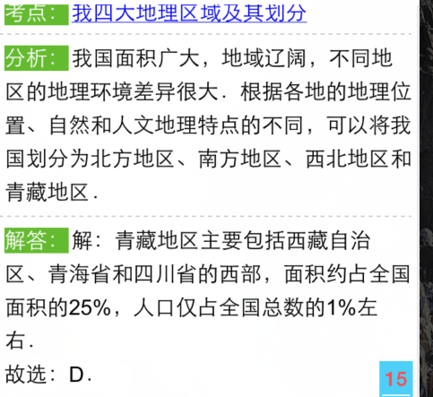
16．图中河流的名称是（ ）
A．长江 B．黄河 C．塔里木河 D．淮河
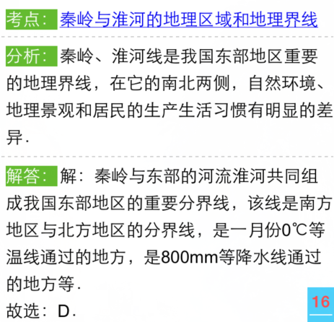
17． “鱼米之乡”和“天府之国”各指的是（ ）
A．长江中下游平原和华北平原 B．东北平原和华北平原
C．四川盆地好东北平原 D．长江中下游平原和四川盆地
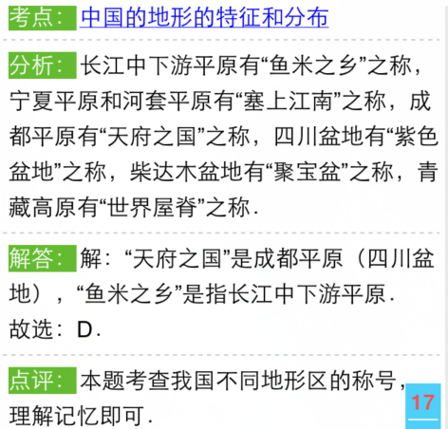
18．下列名胜古迹位于四川盆地的是（ ）
A．泰山 B．峨眉山 C．敦煌 D．庐山
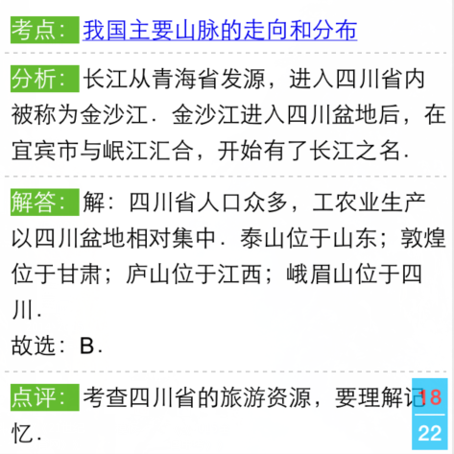
19．我国最大的城市是（ ）
A．北京 B．重庆 C．上海 D．天津
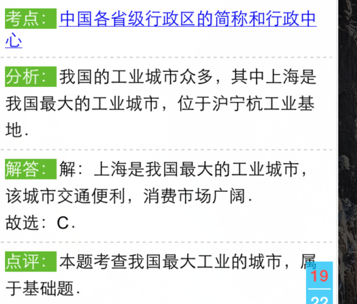
20．我国地表水资源最丰富的地区是（ ）
A．黑龙江 B．黄河 C．珠江 D．长江
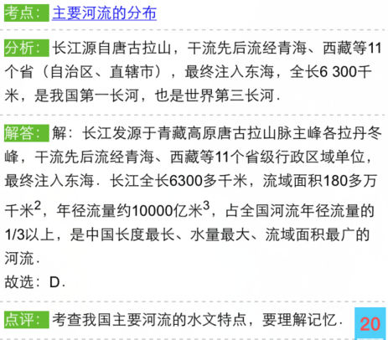

二、2018年汕尾市八年级地理压轴试题读图技能训练题（本大题共2小题，共计20分．）
21．读图，完成下列要求．
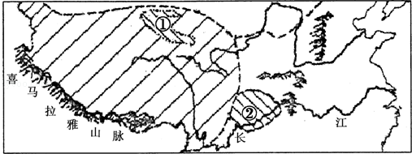
（1）长江注入 海．
（2）长江水能资源主要集中在 河段，位于该河段上我国最大的水利枢纽工程是 ．
（3）图中①②区域代表我国的大盆地，它们分别是 盆地和 盆地．两个盆地中位于我国第一级阶梯上的是 （填序号，下同），被称为“天府之国”的是 ．
（4）长江、黄河发源地位于我国四大高原中的 ；该地区有世界最高的山峰 ，位于中国与尼泊尔边境．
（5）“两岸猿声啼不住，轻舟已过万重山”描述的长江河段位于河流的 （上、中、下） 游；“一江春水向东流”，长江沟通东 西，在运输上自古以来就“ ”的美誉．
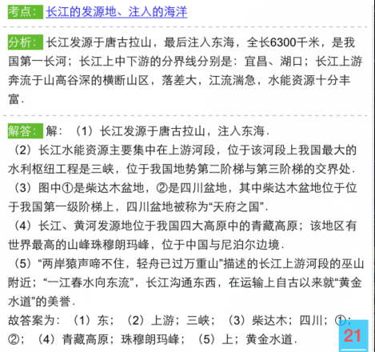
22．读我国地形图，填出图中字母、数字所代表的地理事物名称
A 高原；B 高原；
C 盆地；E 平原；
① 山脉；④ 山脉．
